Đăng Ký Dược Phẩm Tại Việt Nam
Đăng Ký Dược Phẩm Tại Việt Nam
Đăng Ký Dược Phẩm Tại Việt Nam:
Hợp Tác Chiến Lược Giữa KENFOX và AKAKABE

Đăng ký lưu hành dược phẩm tại Việt Nam không chỉ là một quy trình phức tạp, đòi hỏi sự tuân thủ cao với các tiêu chuẩn của Cục Quản lý Dược thuộc Bộ Y tế. Đối với các doanh nghiệp nước ngoài muốn muốn thương mại hóa các sản phẩm dược phẩm tại Việt Nam, nộp hồ sơ đăng ký lưu hành dược phẩm tại Cục Quản lý Dược là thủ tục bắt buộc. Thực tế cho thấy rằng, trong quá trình kinh doanh dược phẩm, các hành vi xâm phạm, tranh chấp về sở hữu trí tuệ và những tác động khó lường của thị trường là những thách thức không thể phủ nhận.

🌐 Tầm Quan Trọng của Chuyến Thăm: Trong bối cảnh môi trường kinh doanh ngày càng phức tạp, việc xác lập quan hệ đối tác chặt chẽ với các công ty cung cấp dịch vụ chuyên nghiệp không chỉ trở nên quan trọng, mà còn là chìa khóa quyết định cho sự thành công của doanh nghiệp.

Với quyết tâm mở rộng hoạt động kinh doanh tại Việt Nam, AKAKABE, một công ty dược phẩm danh tiếng của Nhật Bản với bề dày lịch sử hoạt động gần 70 năm, vừa thực hiện chuyến thăm và làm việc tại trụ sở của KENFOX tại Hà Nội. AKAKABE không chỉ đến để thực hiện các cuộc đàm phán, mà còn để khởi đầu một mối quan hệ hợp tác chiến lược với KENFOX, một công ty cung cấp dịch vụ đăng ký lưu hành dược phẩm và bảo hộ quyền sở hữu trí tuệ có đội ngũ tư vấn chuyên nghiệp với kiến thức chuyên môn và kinh nghiệm thực tiễn chuyên sâu để đồng hành cùng AKAKABE trong hành trình tạo lập và bảo vệ danh tiếng của họ tại thị trường Việt Nam.

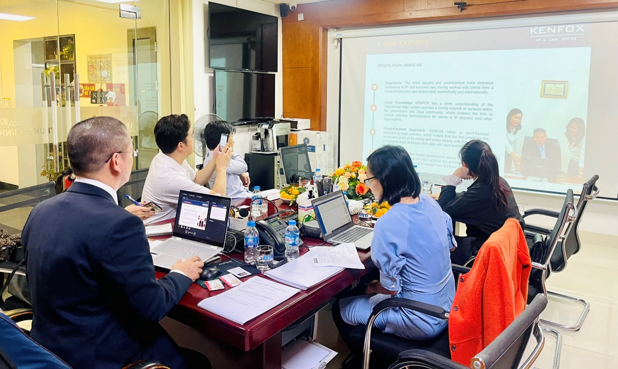

🔍 Thảo Luận Toàn Diện: AKAKABE không chỉ tập trung vào khám phá khả năng và dịch vụ của KENFOX, mà còn chú trọng đến các khía cạnh quan trọng như bảo vệ quyền sở hữu trí tuệ và quy trình đăng ký dược phẩm tại Việt Nam. Đây không chỉ là một cuộc thảo luận thông thường, mà là một cơ hội quan trọng để AKAKABE có được sự hiểu biết sâu sắc về cách KENFOX có thể giúp AKAKABE định hình và bảo vệ chiến lược kinh doanh của họ trên thị trường Việt Nam ngày càng cạnh tranh.

💼 Kinh Nghiệm Thực Tiễn của KENFOX: Trong cuộc họp với AKAKABE tại trụ sở KENFOX Hà Nội, ông Nguyễn Vũ Quân, đại diện của KENFOX, đã không ngần ngại bày tỏ sự tự hào về hành trình gần 15 năm hoạt động của công ty. KENFOX đã thành công trong việc đăng ký nhiều loại dược phẩm, thiết bị y tế, mỹ phẩm và thực phẩm chức năng từ các nhà sản xuất hàng đầu từ Hàn Quốc, Trung Quốc, Thái Lan, Đức, Tây Ban Nha và Hà Lan.

Ông Quân đặc biệt nhấn mạnh rằng việc đăng ký dược phẩm phải tuân thủ các yêu cầu của ACTD là bước quan trọng không thể thiếu. Việc thành công trong việc đăng ký các sản phẩm dược phẩm tại Việt Nam không chỉ là mở ra cơ hội cho các nhà sản xuất nước ngoài, mà còn là chìa khóa để họ phát triển kinh doanh thành công tại thị trường này.
Đăng Ký Dược Phẩm Tại Việt Nam

🌟 Đánh Giá Cao từ AKAKABE: Trong chuyến thăm, AKAKABE đánh giá cao sự tư vấn rõ ràng từ phía KENFOX về tầm quan trọng của việc nắm giữ quyền sở hữu đối với Giấy phép lưu hành đối với các sản phẩm dược mà AKAKABE dự định xuất khẩu đến Việt Nam. Đại diện của công ty Nhật Bản không chỉ có ấn tượng tốt đối với sự chuyên nghiệp và kinh nghiệm thực tiễn sâu rộng của KENFOX, mà còn bày tỏ sự quan tâm mạnh mẽ đến việc hợp tác với KENFOX trong việc bảo vệ quyền sở hữu trí tuệ và đăng ký tiêu chuẩn chất lượng sản phẩm tại thị trường Việt Nam.

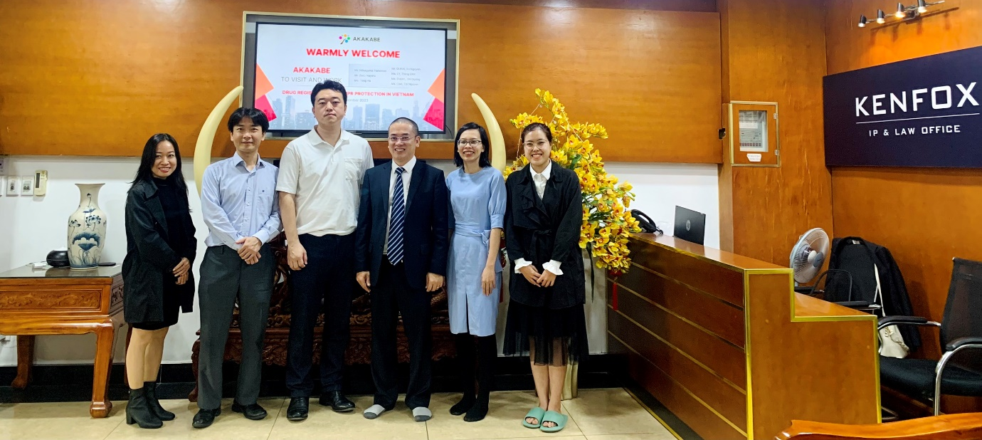

🤝 KENFOX - Đối Tác Đồng Hành Đáng Tin Cậy: KENFOX không chỉ đơn thuần là một đối tác cung cấp dịch vụ, chúng tôi còn là người bạn đồng hành đáng tin cậy trên hành trình kinh doanh của hàng nghìn doanh nghiệp tại Việt Nam. Nếu bạn đang tìm kiếm sự hỗ trợ chuyên sâu về bảo vệ quyền sở hữu trí tuệ và thực hiện các thủ tục đăng ký chất lượng cho sản phẩm của mình, hãy liên hệ với chúng tôi ngay hôm nay. Chúng tôi không chỉ cung cấp giải pháp "đúng" mà còn là những giải pháp "phù hợp" với từng nhu cầu cụ thể của bạn. Hãy để KENFOX hỗ trợ bạn trên hành trình kinh doanh thành công tại Việt Nam!
By Nguyen Vu QUAN
Partner & IP Attorney
Contact
KENFOX IP & Law Office
Building No. 6, Lane 12/93, Chinh Kinh Street, Nhan Chinh Ward, Thanh Xuan District, Hanoi, Vietnam
Tel: +84 24 3724 5656
Email: info@kenfoxlaw.com / kenfox@kenfoxlaw.com

